**UNIVERSIDAD NACIONAL AUTONOMA DE HONDURAS EN EL VALLE DE SULA**



**Asignatura:** Lenguaje de programación II

**Catedrático:** Luis Andrés Pineda Zuniga

**Alumno:** Kevin Omar Vásquez Hernández

**Número de cuenta:** 20212020086

**Sección:** 1800

**III PERIODO UNIDAD I**

**Tema: Ejercicio de repaso # 1**

**San Pedro Sula, 14 de septiembre de 2022**

**Algoritmo:**

Inicio

Fin

"El area del triangulo es: " Area

Area = (Base * Altura)/2

Altura

"Ingrese la Altura del triangulo: "

Base

"Ingrese la Base del triangulo: "

Definir Area como entero

Definir Altura como entero

Definir Base como entero

**Código:**

#include <iostream>

using namespace std;

int main (){

int Base = 0;

int Altura = 0;

int Area = 0;

cout<<"Ingrese la Base del triangulo: ";

cin>>Base;

cout<<"Ingrese la Altura del triangulo: ";

cin>>Altura;

Area = (Base * Altura)/2;

cout<<endl;

cout<<"El area del triangulo es: "<<Area;

return 0;

}

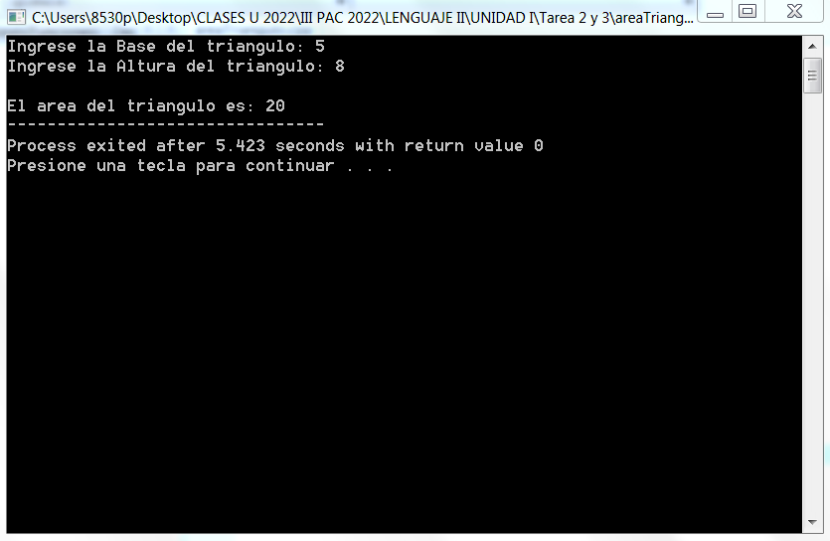**Prueba de escritorio:**